Tras graduarse del Conservatorio Superior de Música de su ciudad natal en Ecuador, Lídice Robinson se perfecciona en el Instituto Superior de Arte del Teatro Colón. Ha asistido a talleres con destacados profesores de EEUU y Europa, y a las clases magistrales de las célebres cantantes españolas Teresa Berganza y Dolors Aldea. Laureada en el Concurso Internacional de Canto Lírico de Trujillo, Perú, y con el Premio María Callas, ha realizado importantes presentaciones; recientemente, "Il mondo della Luna" de Haydn en producción del Teatro Colón, los "Lieder eines fahrenden Gesellen" de Mahler, así como algunos estrenos mundiales de compositores latinoamericanos. Protagonizó "Hänsel und Gretel" (Humperdinck, Teatro Sucre, Quito), "La Serva Padrona" (Pergolesi, Quito), "La Cenerentola" (Rossini, Manufactura Papelera) y "La cambiale di matrimonio" (Rossini, Mar del Plata y Avellaneda). Ha colaborado con La Casa de la Ópera de Buenos Aires, Buenos Aires Lírica y otras compañías. Fue solista en la Novena Sinfonía (Beethoven), Requiem (Mozart), Gloria (Vivaldi), Oratorio de Navidad (Saint-Saëns), Salve Regina (Händel), Misa en si menor (Bach) y el estreno ecuatoriano de "La Azucena de Quito" de Rodrigo.  Juan Borja, tenor ecuatoriano reconocido como uno de los más destacados cantantes líricos de su país, alcanzó gran popularidad en los medios como jurado de Popstars Ecuador, un exitoso “Reality Show” televisivo que estimula el cultivo del canto entre la juventud. Una activa figura de la radio, con varios años de experiencia, produjo las primeras transmisiones de ópera en vivo en el Ecuador y ha conducido programas especializados. Sin embargo, esa labor mediática estuvo precedida por importantes actuaciones en Alemania, Argentina, Austria, Bélgica, Brasil, Ecuador, España, los Estados Unidos y Venezuela como protagonista en ópera, oratorio y Lied. Su repertorio incluye roles significativos para su cuerda, así como estrenos mundiales y primeras audiciones. Inició sus estudios con Blanca Hauser y Gino Bechi, y los culminó en el ISA del Teatro Colón de Buenos Aires. Fue discípulo del tenor Carlos Guichandut. Ha abarcado también el oficio de productor y director escénico de operetas, musicales, óperas y otros espectáculos.  http://lidicerobinson.tripod.com http://juanborja.tripod.com | Buenos Aires, Argentina, 14 de diciembre de 2008  La lira inmortal  Inmortal Afrodita, la de recamado trono,  hija de Zeus, tejedora de engaños,  no rompas mi espíritu con angustia y dolor.  Safo, siglo V A.C.  Parte I  Vincenzo Bellini (1801-1834)  Norma: “Meco all’altar di Venere... Mi protegge, me difende”  Gioacchino Rossini (1792-1868)  Il barbiere di Siviglia: “Una voce poco fa”  Tancredi: “M’abbraccia, Argirio... Ah, se de’ mali miei... Il vivo lampo”  Giacomo Meyerbeer (1791-1867)  L’Africaine: “O paradis”  Charles Gounod (1818-1893)  Sapho: “O ma lyre immortelle”  Gaetano Donizetti (1791-1864)  La favorite: “Mon idole... Que moi je t'oublie!”  Parte II  Jacques Offenbach (1819-1880)  La belle Hélène: Le jugement de Paris  La Grande-Duchesse de Gérolstein: “Ah, que j’aime les militaires!”  Orphée aux enfer: Couplets du Roi de Béotie  La Périchole: “Ah, quel diner je vien de faire!”  La Périchole: “Il sait aimer, car il est espagnol!”  Richard Rodgers (1902-1979)  Oklahoma!: “Oh, what a beautiful morning!”  South Pacific: “Bali’hai”  Carousel: “If I loved you”  Leonard Bernstein (1918-1990)  West Side Story: Tonight  Coordinación Musical del Ciclo:  Prof. Lic. Patricia Pouchulu
  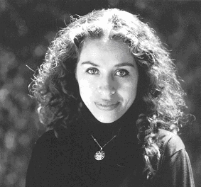 | 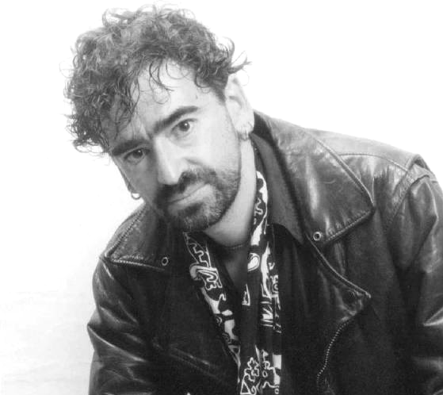
  Lídice Robinson, mezzosoprano Juan Borja, tenor
  Juan Pablo Scafidi, piano

